Перовскитные солнечные батареи с использованием электродов из жидкого расплава металла
Ванеева Е. Е. ^{1,2}
Студент, 1 курс бакалавриата
¹Российский химико-технологический университет им. Д. И. Менделеева,
Институт Химии и проблем устойчивого развития, Москва, Россия
²Сколковский институт науки и технологий, Москва, Россия
E–mail: liza.vaneeva@gmail.com
Солнечная энергетика – отрасль техники, которая в ближайшем будущем позволит отказаться от ископаемых источников энергии. Перспективным направлением в этой области являются перовскитные солнечные батареи (ПСБ), отличающиеся простотой изготовления и невысокой стоимостью используемых материалов. Обычно в качестве электрода для ПСБ используются напыленные металлические пленки. Однако, метод термического напыления является энергоёмким и требует дорогостоящего оборудования, что существенно увеличивает общую стоимость солнечных элементов. В связи с этим, ведутся исследования новых электродных покрытий, полученных без применения вакуумных методов.
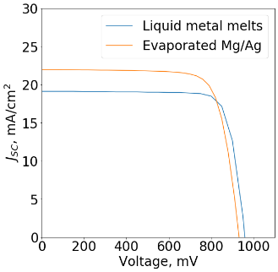
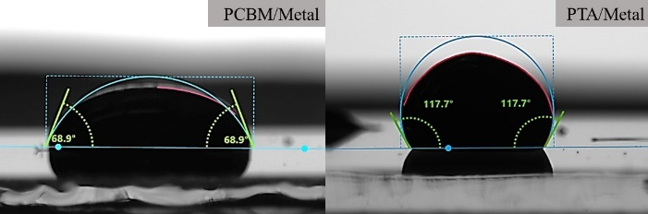
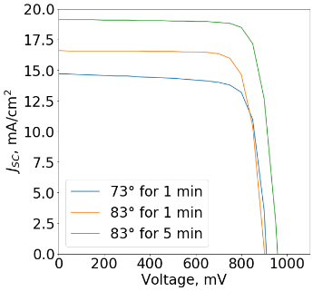
В данной работе предложен новый способ нанесения электрода из жидкого расплава металла. Для снижения температуры нанесения был использован сплав Вуда (олово - 9,5 %, свинец - 41 %, висмут - 40 %, кадмий - 9,5 %), имеющий температуру плавления 72°С. При исследовании адгезии жидкого металла к различным поверхностям было установлено, что минимальный угол смачивания указанным расплавом имеют пленки метилового эфира фенил-С₆₁-масляной кислоты (PCBM), что свидетельствует о формировании хорошего контакта между этими материалами. Данный подход был успешно применен для изготовления ПСБ с p-i-n конфигурацией ITO/PTAA/Cs_{0.12}FA_{0.88}PbI₃/PCBM/Metal [1], [2]. После оптимизации основных технологических параметров были достигнуты эффективности преобразования энергии до 15%, сопоставимые с параметрами аналогичных устройств с использованием напыленных электродов Mg/Ag. Электроды, нанесенные из расплава металла, позволяют достигать исключительно высоких факторов заполнения (до 82%). Более того, данный метод обеспечивает изготовление устройств без использования дорогостоящих вакуумных технологий, что значительно снижает стоимость конечного продукта.
Адгезия капли расплава металла к различным поверхностям: РСВМ (слева) и политрифениламин РТА (справа)
Вольтамперные характеристики лучших устройств

Литература
1. Tu, J., Liu, C., Fan, Y., Liu, F., Chang, K., Xu, Z., … Li, Z. Enhanced performance and stability of p–i–n perovskite solar cells by utilizing an AIE-active cathode interlayer. Journal of Materials Chemistry A, 2019, 7(26), 15662–15672.
2. Sun, Q., Zhang, J., Chen, Q., Wang, Y., Zhou, Y., Song, B., … Li, Y. High-efficiency planar p-i-n perovskite solar cells based on dopant-free dibenzo[b,d]furan-centred linear hole transporting material. Journal of Power Sources, 2020, 449, 227488.

